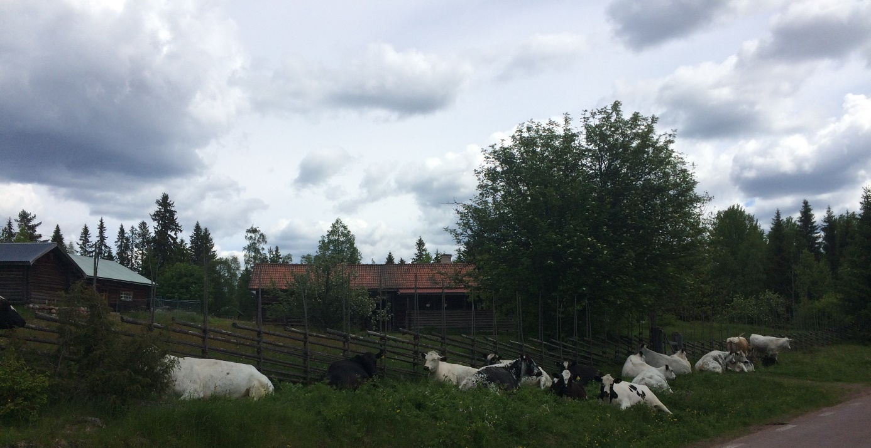

Styrelsemötesprotokoll Rämma Fäbodlags styrelse 2022-01-25 kl 18:00 i kåtilla bystuga.

Närvarande:
Roger Eriksson Rolf Persson Mathias Eriksson
Margita Eriksson Håkan Estenberg Josefina Estenberg

- Mötet öppnas
Ordförande Håkan Estenberg öppnar mötet
- Val av ordförande och val av sekreterare
Håkan Estenberg valdes till ordförande. Roger Eriksson valdes till sekreterare.
- Val av justerare för mötet.
Mathias Eriksson valdes till justerare
- Kallelse till mötet
Kallelsen godkändes av styrelsen. Styrelsen beslutar att kallelse skickas ut av Roger Eriksson en vecka innan kommande styrelsemöten.
- Genomgång av föregående mötesprotokoll från 2021-11-30
Föregående mötesprotokoll godkändes och läggs till handlingarna.
- Ekonomisk rapport
Margita Eriksson redogjorde för ekonomin som ser god ut.
- Genomgång av stadgar och förslag på uppdatering.
Styrelsen beslutar att tillsätta en arbetsgrupp som går igenom stadgarna och tar fram ett förslag till årsmötet. Alla i styrelsen deltar i arbetsgruppen. Möte den 24 februari kl 18:00 i Kåtilla bystuga.
- Uppdatering av hemsidan
Håkan Estenberg tar fram förslag på ändringar och skickar till Mathias Eriksson som ändrar på hemsidan.
- Ändring av verksamhetsåret till kalender år, vad innebär det?
Margita Eriksson redogör för vad det innebär.
- Genomgång av uppdragslistan.
- Övriga frågor
- Vi har en andel av plogning av väg ned till badplatsen. Ej fakturerat ännu.
- Dragning av skidspår. Bör vi ha en egen skoter? Kan vi hyra skoter? Vad finns det för alternativ till långsiktig lösning. Styrelsen funderar och diskuterar vidare på nästa styrelsemöte.
- Nästa möte
Den 8 Mars kl 18:00 i kåtilla bystuga.

UPPDRAGSLISTA verksamhetsåret 2022
210701.1 Info om Rämma fäbodlag till anslagstavlorna Dokumentationsgruppen
210701.3 Ansöka om röjning av stig Rämma-Märråberg Styrelsen
210701.4 Bastumotion vilar Styrelsen
211026.1 Betalning till Göran Grubb Margita
211026.2 Medlemskort utlottning presentkort Josefina
211026.3 Administratör för Facebook Josefina

Justerare Ordförande:

Mathias Eriksson Håkan Estenberg

